**Урок русского языка во 2 классе**

Тема: «Части речи»

**Урок составлен по программе Школа России в рамках ФГОС.**

*Подготовила учитель начальных классов*

*Ι квалификационной категории МБОУ «ЦМУРСКАЯ СОШ»*

*Курбанова Гюльназ Казимагомедовна.*

2023-2024

учебный год

На данном уроке планируется достичь следующих результатов:

**Личностные:**

формирование широкой мотивации к учебной деятельности, включающей учебно-познавательные и внешние мотивы, формирование учебно - познавательного интереса к новому учебному материалу.

**Метапредметные результаты:**

* Регулятивные: умение определять цель деятельности на уроке с помощью учителя и самостоятельно; умение совместно с учителем обнаруживать и формулировать учебную проблему; умение планировать учебную деятельность на уроке и использовать необходимые средства: учебник, тетрадь;
* Познавательные: умение сравнивать, анализировать, обобщать; умение мыслить, делать выводы; умение внимательно относиться к предложенным заданиям; умение использовать знаково - символические средства; умение работать в группах;

-Коммуникативные: умение формулировать свои мысли, высказывать их вслух; умение выражать собственное мнение, умение обосновывать свой выбор, умение работать в группе.

-Предметные:

-развивать орфографическую зоркость, переключаемость внимания, оперативную память;

- уточнить представления об особенностях имени существительного, прилагательного и глагола;

- воспитывать организованность, усидчивость, ответственность.

**Оборудование:** ноутбук, интерактивная доска, инд. карточки, мультимедийная презентация..

**Цели урока:**

**Обучающие: обобщить знания по теме, умение распознать части речи ,ставить вопросы и использовать их в тексте;**

**Развивающие: развивать воображение, мышление, речь учащихся;**

**Воспитательные: воспитывать у детей бережное отношение к своему здоровью; воспитывать коммуникативные отношения между учащимися, чувство коллективизма.**

**Формы работы учащихся: индивидуальная, фронтальная, групповая, игровая, репродуктивная.**

**Ход урока:**

**Ι. Орг. момент.**

Учитель: Что такое? Что случилось?

Почему звенит звонок?

Дети: Мы готовы. Стол в порядке.

Начинается урок.

Молодцы, ребята! Садитесь. У нас сейчас урок русского языка.

 - На каждом уроке мы с вами убеждаемся, что русский язык интересен, красив и сложен. Вот и сегодня постараемся помочь друг другу сделать новые интересные открытия.

***Девиз урока:***

**Мы ещё не такие, как мудрая сова.**

**Но мы такие, как трудолюбивая пчела.**

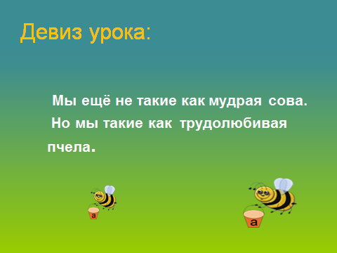

**-** Сегодня на уроке русского языка вы будете пчёлами. Пчёлы живут большими и дружными семьями. В одной семье тысячи пчёл.

**2. Проверка домашнего задания.**

1. Найти в тексте существительные, прилагательные, глаголы. Подчеркнуть. ***(Работа на интерактивной доске)***

*Только солнышко проснётся.*

*Пчела кружит, пчела вьётся.*

*Над цветами за рекой,*

*Над травою луговой,*

*Собирает свежий мёд,*

*И скорей домой несёт!*

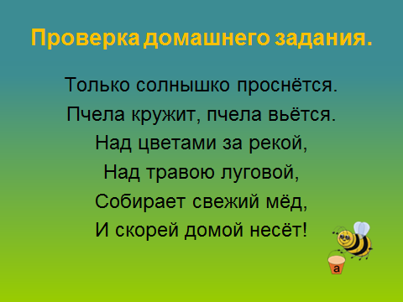

**3.Минутка чистописания. (Подготовим руки к письму.)**

Вот помощники мои,

Их как хочешь поверни: (смотрим на ладони)

Вот и эдак, вот и так,

Не обидятся никак. (потираем руки)

Раз, два, три, четыре, пять (хлопаем в ладоши)

Не сидится им опять. (встряхиваем кистями)

Постучали, (стучим по столу)

Повертели, (вращение кистями)

И работать захотели (потираем руки).

-Запишем число, классная работа. Подчеркнем опасные места.

- Подумайте, о каком звуке идет речь 

*Везде найдешь ты этот звук –*

*И в золоте, и в розе,*

*В земле, в алмазе, в бирюзе,*

*В заре, в зиме, в морозе.*

- Что мы знаем о звуке [з]?

- Какой буквой обозначается звук [з] на письме?

- Сегодня на минутке чистописания мы будем прописывать букву З заглавную и букву з строчную. ***(Работа на интерактивной доске)***

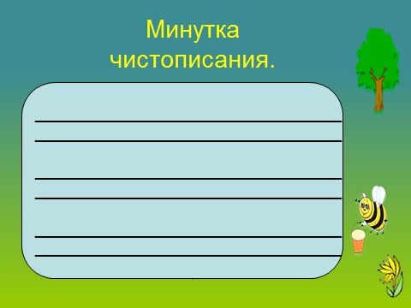

*Зз*

*Зи     Зл    За     зи    зл    за*

Итак, мы сейчас как пчелки труженицы выполним работу аккуратно и красиво.

Находят самое красивое буквосочетание и ставят над ним точку.

**4. Актуализация знаний.**

Чтобы наполнить соты медом, пчелам нужно много потрудиться, собирая нектар с цветов. Давайте и мы заполним соты нектаром.

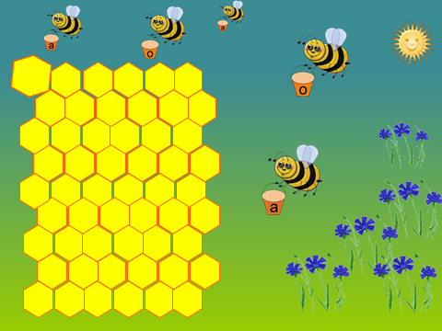

**Игра «Заполни соты нектаром» (работа в тетрадях)**

На экране: п.льто, с.обака, х.рошо, м.локо, м.шина, р.бота, м.роз, к.рова.

(пальто, собака, хорошо, молоко, машина, работа, мороз, корова)

Прочитайте слова, подумайте, какая буква пропущена. Вставьте ее и запишите словарные слова в тетрадь. Подчеркните пропущенную букву.

(Работа учащихся) Проверим свою работу, сверив с записью на доске.

**5. Закрепление изученного материала о частях речи. Постановка учебной цели, темы урока.**

Пчелы не только собирают мед, но и выполняют очень важную работу – опыляют растения. За день пчела опыляет 7 тысяч цветков. Такую пчелу называют пчелой – сборщицей. Итак, пчелки в путь, опылять цветы.

**Игра «Опыляем цветы» *(Работа на интерактивной доске- фронтальная работа)***

П.ла – т.шина- гр.бной- п.щат-

л.сты- цв.тной л.сной-

пч.ла- сн.гири- сл.дит-

(Пила-пилы,тишина-тишь,грибной –гриб,пищат-писк,

листы-лист,цветной-цвет,лесной-лес,пчела-пчелы,

снегири-снегирь,следит-след.)

-Прочитайте слова на экране. На какое правило эти слова?

-Как доказать написание безударной гласной?

-Вставим пропущенные буквы, подбирая проверочные слова. (Устный разбор задания).

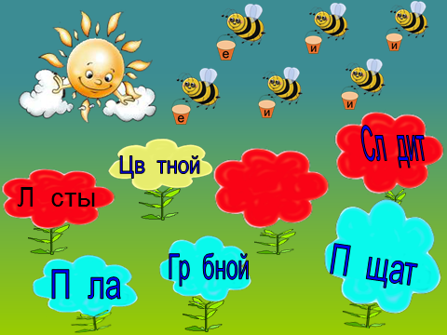

**6. Физкультминутка.**

Мы устали чуточку,

Отдохнем минуточку.

Утром пчёлочка проснулась,

Улыбнулась, потянулась,

Раз – росой она умылась,

Два – изящно покружилась,

Три – нагнулась и присела

На четыре улетела.

**7. Определение темы и задач урока**

**Мозговой шторм.**

-Разгадайте, какие слова я зашифровала и определите тему сегодняшнего урока.

**сЧита чиер** (части речи)

**-**Ребята правильно, а на какие вопросы отвечают слова, которые у нас есть на экране?

- К каким частям речи они относятся?

- Докажите.

- Какие задачи поставим перед собой на урок? (обобщить и повторить изученный материал по частям речи)

- Сегодня мы будем работать с частями речи. Мы повторим всё, что мы знаем о частях речи, выполняя интересные задания

- Я предложу вам поработать в группах. Каждая группа будет отвечать за 1 из частей речи: имя сущ., имя прил., глаг.)

**(таблички для групп: сущ., прил., глаг.)**

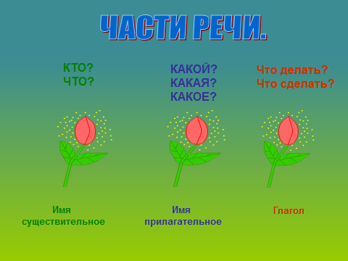

- Как вы думаете, а части речи дружат между собой?

- Почему вы так думаете?

- Правильно, именно поэтому мы тоже будем дружить друг с другом, внимательно слушать и уважать ответы каждой группы, дополнять их в случае необходимости. Конечно же, работать в группе одной командой

- Прежде чем мы приступим к работе над заданиями нашего урока, давайте расскажем о частях речи

Имя существительное…

Имя прилагательное…

Глагол…

**8. Физминутка для глаз!!!**

Мы гимнастику для глаз

Выполняем каждый раз.

Вправо, влево, кругом, вниз,

Повторить ты не ленись.

**9. Работа с частями речи. (работа в группах)**

**1.Работа по карточкам.**

Вход в улей охраняют пчелы – сторожа. У них довольно грозный вид, чужих не запустят. Давайте сейчас заселим ульи.

У нас будет 3 домика – ульи. Выберите главную пчёлку для каждого домика, которая будет следить за дисциплиной и защищать ваш выбор.

На листочках со словами выберите, посоветовавшись, нужные слова и подчеркните их.

1 домик- улей подчеркивают «Имена существительные»,

2 домик улей подчеркивают «Имена прилагательные»,

3 домик улей подчеркивают «Глаголы».

Пчела, летать, сладкий, вкусный, собирать, носить, улей, мёд, пахучий, соты, лечебный, опылять.

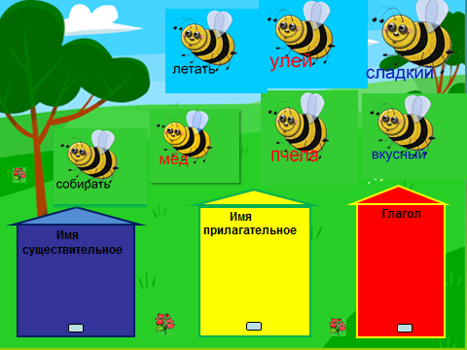

**2.Работа с деформированными предложениями. (Работа в парах)**

Пчелы улетают за медом далеко от улья, но всегда несут его в свой домик, поочередно влетая в жилище.

Составьте предложения из данных слов и запишите их в тетрадь.

Пчелы, цветами, деревьями, над, вьются, и,

(Пчелы вьются над цветами и деревьями.)

Запишем его.

Роса, тяжелая, к, траву, земле, клонила.

(Тяжелая роса клонила к земле траву.)

- укажите части речи.

-Поменяйтесь тетрадями с соседом по парте и проверьте правильность написания предложений.

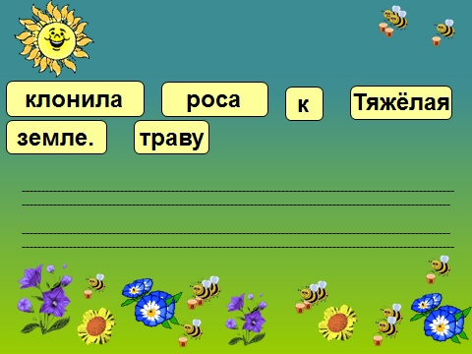

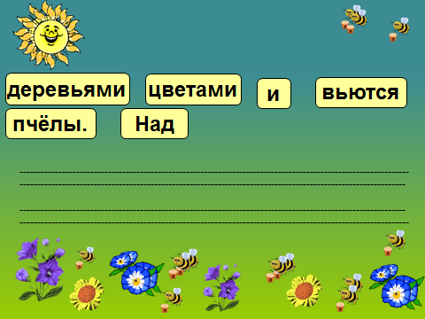

**10. Самостоятельная работа.**

В пчелиной семье есть пчелы – уборщицы. Своими крыльями они подметают до блеска дно улья, не позволяя соринкам попасть в мед.

У каждого из вас баночка меда, но в каждой баночке есть «мусор»

( на каждой баночке написано по 10 слов, 3 из них лишние).

Давайте же очистим мед – зачеркнув ненужную часть речи.

Проверка (***(Работа в тетрадях)***.

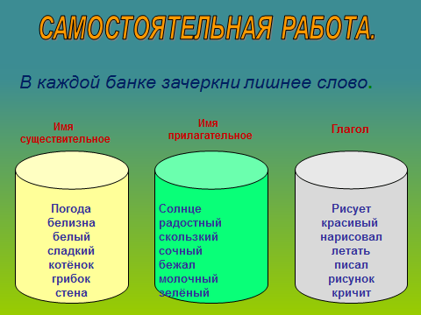

**11. Работа по учебнику**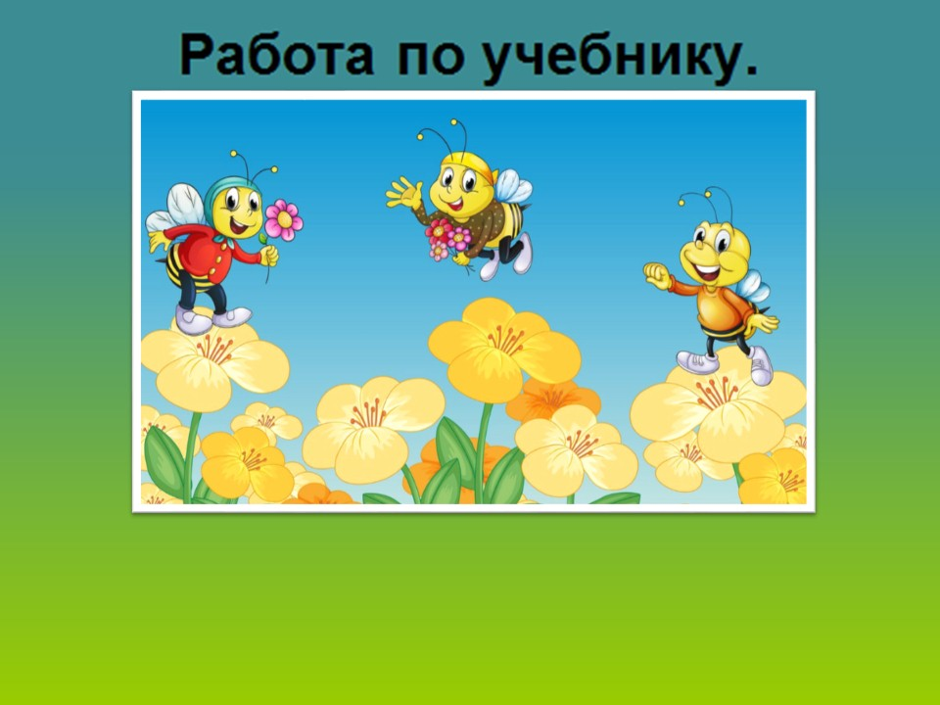

**12. Итог урока.**

-Какие задачи мы ставили в начале урока?

-Нам удалось проявить и закрепить свои знания о частях речи, выполняя задания в наших группах

-Кого бы вы хотели похвалить за работу?

-Кому хотели бы дать совет?

Ребята, мы говорили о пчелах - труженицах. А ведь в улье живет еще одна, главная пчелка – матка. Она в улье сидела, все видела, как вы трудились, убирались, как мед собирали и цветы опыляли, знания о частях речи закрепляли. Пчела – матка благодарит за работу на уроке и награждает вас. (Оценки за работу).

**13. Рефлексия**

У вас лежат на партах цветочки 3х цветов:

- если вы считаете, что отлично усвоили материал по частям речи и можете поделиться с окружающими своими знаниями – поднимите зелёный цветок;

- если вы всё поняли по теме урока, но поделиться своими знаниями о частях речи не можете – поднимите жёлтый цветок;

- если вы ничего не поняли по теме части речи – поднимите красный цветок.

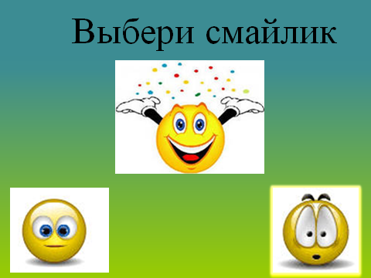

**Спасибо за урок!!!!**

*Список литературы:*

Желтовская Л. Я., Соколова Е. Н. Дидактический материал к урокам чистописания: 2 кл.:Пособие для учащихся четырехлет. нач. шк. – 3-е изд. - М.: Просвещение, 1991

Жиренко О. Е., Обухова Л. А. Поурочные разработки по русскому языку

Суворин А. В. Пчелы и пасека. Ростов н/Дону: изд-во «Феникс», 2002. – с. 6-34

Тикунова Л. И.,Канакина В. П. Сборник диктантов и творческих работ: Пособие для учителя нач. шк.- М.: Просвещение, 1992

Шербашина Л. Д. Загадки, ребусы, кроссворды по природоведению. Пособие для учителей и учащихся нач. кл. – Майкоп: издательство Адыгейского госуниверситета, 1996